
О внесении изменений и установлении границ (черты) населенного пункта Абайыл Акбийского сельского округа Тюлькубасского района
Совместные постановление акимата Тюлькубасского района Туркестанской области от 13 мая 2026 года № 253 и решение Тюлькубасского районного маслихата Туркестанской области от 13 мая 2026 года № 47/5-08

В соответствии с пунктам 5 статьи 108 Земельного кодекса Республики Казахстан, подпунктом 3) статьи 12 Закона Республики Казахстан "Об административно-территориальном устройстве Республики Казахстан", акимат Тюлькубасского района ПОСТАНОВЛЯЕТ и Тюлькубасский районный маслихат РЕШИЛ:

1. Изменить границы (черты) населенного пункта Абаил сельского округа Акбиик, путем включения 24,5 гектар земель сельскохозяйственного назначения Тюлькубасского района в границу населенного пункта Абаил, установив границы общей площадью 162,07 гектар согласно приложению (схеме) настоящему совместному постановлению и решению.
2. Контроль за исполнением настоящего совместного постановления и решения возложить на курирующего заместителя акима района.
3. Настоящее совместное постановление и решение вводится в действие по истечении десяти календарных дней после дня его первого официального опубликования.
Аким Тюлькубасского района | А. Естибаев
Председатель районного маслихата | С. Сарсенбаев

Приложение к постановлению
акимата Тюлькубасского района
от 13 мая 2026 года №253
решению Тюлькубасского районного маслихата
от 13 мая 2026 года №47/5-08
Проект изменении и установлении границ (черты) населенного пункта села Абаил Акбиикского сельского округа Тюлькубасского района Туркестанской области
Согласован и утвержден:
ГУ "Аппарат Тюлькубьасского районного маслихата" " " 20 ж. ГУ "Отдел земельных отношений Тюлькубасского района"
ГУ "Аппарат акима Тюлькубасского района" " " 20 ж. ГУ "Аппарат акима Акбииского сельского округа"
ГУ "Отдел архитектуры, строительства и градостроительства
Тюлькубасского района" " " 20 ж.

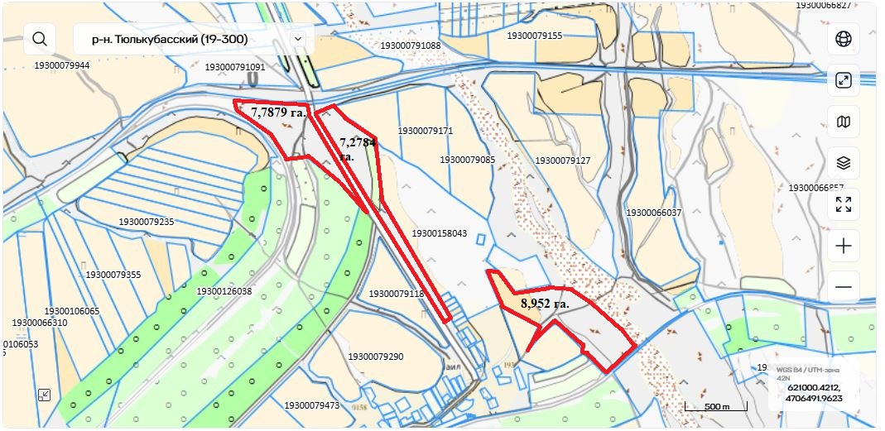

Земельные участки включенные в границы (черты) села Абаил Акбиикского сельского округа

© 2012. РГП на ПХВ «Институт законодательства и правовой информации Республики Казахстан» Министерства юстиции Республики Казахстан

